Svn配置

1. 安装服务器端程序：

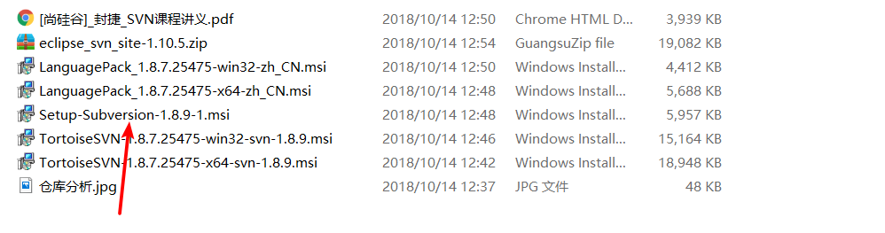

1. 创建本地仓库

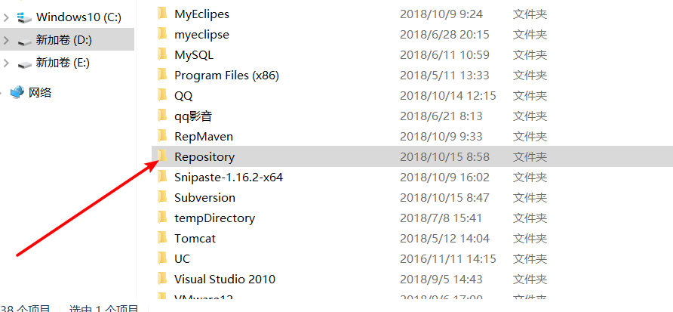

自己创建一个服务器库：

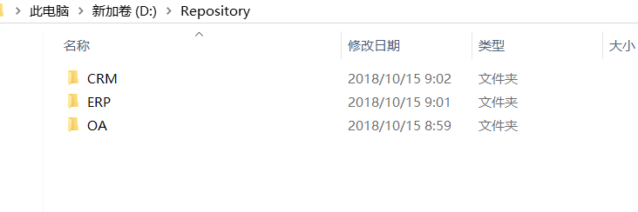

进去D:\Repository\CRM，然后在命令行：

